CEFR Companion Volume implementation toolbox

Example 3:
Mediating text, mediating concepts
Title: Touchscreens
Language: German and possibly other languages that learners can use to find relevant information
CEFR Level: B2
Target group: electronics students
Purpose: Teaching
Author: Ewa Kapałczyńska (Poznan University of Technology)

Goals of the activity: practicing reading for specific information; collaborating to prepare a poster on a topic related to the field of studies; presenting the information to a group of students.

Beschreibung der Aktivität
Schritt 1: Vorbereitung
Die Klasse wird in Gruppen aufgeteilt (Expert*innengruppen). Jede Gruppe beschäftigt sich mit einer anderen Art von Touchscreen-Technologie. Zu diesem Zweck werden Texte von Websites an die Gruppen ausgeteilt. Die Schüler*innen jeder Gruppe lesen ihre Texte, um Schlüsselinformationen zu finden, d. h. die Art, Funktionsweise und Anwendung des jeweiligen Touchscreens sowie interessante Fakten. Dann arbeiten sie in ihren Teams zusammen, um ein Poster zu erstellen, auf dem die Informationen präsentiert werden. Sie notieren die Informationen auf einem großen Blatt Papier in Form von Notizen, Aufzählungspunkten und Zeichnungen.
Beispiellinks zu den Texten:
https://www.computerbild.de/artikel/cb-Ratgeber-Touchscreens-4563263.html
https://www.techuni.de/technologie/touchscreen/wie-funktionieren-touchscreens/
https://www.touchwert.de/touchscreen-guide-5-touchscreen-technologien-im-vergleich/
https://www.eizo.ch/de/landingpages/touchscreen-technologien-im-vergleich

Schritt 2: Präsentation der Ergebnisse
Für die Präsentation, Diskussion und Weiterentwicklung der Ergebnisse werden neue Arbeitsgruppen (die so genannten Vortex-Gruppen) gebildet. In jede neu gebildete Gruppe wird mindestens ein*e Vertreter*in aus jeder der vorherigen Gruppen entsandt. Vor den Postern beschreiben die einzelnen Vertreter*innen jeder neuen Gruppe ihre Touchscreen-Technologie und beantworten Fragen aus dem Publikum.
Die Klasse kann zum Beispiel bei drei Teilthemen nach folgendem Schema eingeteilt werden:
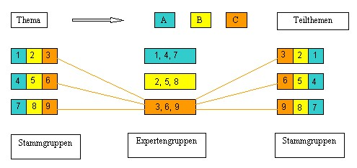

Descriptor: CEFR level B2
Mode of communication / Activity, strategy or competence: Mediating text | Scale: Relaying specific information in speech/ writing
Descriptor:
Can relay in writing (in Language B) the relevant point(s) contained in propositionally complex but well-structured texts (in Language A) within their fields of professional, academic and personal interest.

Descriptor: CEFR level B2
Mode of communication / Activity, strategy or competence: Mediating concepts | Scale: Collaborating to construct meaning
Descriptor:
Can further develop other people’s ideas and opinions.
Can present their ideas in a group and pose questions that invite reactions from other group members’ perspectives.
Can consider two different sides of an issue, giving arguments for and against, and propose a solution or compromise.

Descriptor: CEFR level B2
Mode of communication / Activity, strategy or competence: Mediating text | Scale: Processing text in speech
Descriptor:
Can summarise (in Language B) the important points made in longer, complex texts (in Language A) on subjects of current interest, including their fields of special interest.

